SEDIAR – SEMINÁRIO DE ESTUDOS SOBRE DISCURSO E ARGUMENTAÇÃO
ORIENTAÇÕES PARA FORMATAÇÃO DE TRABALHO COMPLETO PARA PUBLICAÇÃO NOS ANAIS

Para publicação nos Anais do SEDiAr, os apresentadores de trabalho devem observar os seguintes procedimentos:
- Salve seu artigo em arquivo Word versão 97-2003 (veja opção <salvar como>), nomeando-o com seu nome, por exemplo: José de Alencar.doc.
- O artigo deve conter entre 08 e 10 páginas.
- Envie o arquivo para o e-mail proeda.uesc@gmail.com, informando como assunto: ANAIS.
Título do trabalho: subtítulo do trabalho

Nome completo do autor
Vínculo Institucional (Nome completo da IES mais sigla entre parêntesis)
Se bolsista, informar também o nome da agência de fomento
E-mail para divulgação de contato

Resumo: Este texto serve como base para digitação do trabalho a ser encaminhado à organização do SEDiAr. O resumo deve conter de 100 a 150 palavras. Deve apresentar quatro palavras-chave separadas por ponto. O texto será organizado da maneira como se descreve neste modelo. Basicamente: Calibri, espaçamento 1,5, justificado, sendo tamanho 16 para título, 12 para o corpo do texto, 10 para citações diretas longas e para notas de rodapé. Parágrafo: 1,0 cm (recuo especial na primeira linha). Margens: superior e inferior 2,5; esquerda e direita 2.0. Limites do texto: mínimo de 08 e máximo de 10 páginas, incluindo referências e anexos. NÃO numere as páginas. Casos omissos, favor contatar a organização dos Anais do SEDiAr pelo e-mail proeda.uesc@gmail.com, informando ANAIS como assunto.
Palavras-chave: Quatro palavras-chave. Separadas por ponto.

Abstract: Resumo em língua inglesa, seguindo as mesmas orientações para redação do resumo em português.
Keywords: Quatro. Separadas por ponto.

Introdução
Este arquivo é um modelo que você pode utilizar para a redação do seu texto. Veja que estamos empregando o recurso de ESTILO, que é uma formatação previamente definida. Em outras palavras, o texto já está formatado, basta que você digite seu artigo sobre este modelo.
De todo modo, observe mais algumas orientações sobre a formatação dos parágrafos:
- Mantenha o espaçamento entre os títulos e os parágrafos de acordo com este modelo, ou seja, deixe uma linha entre eles;
- Numere os tópicos do texto, exceto “Introdução”, “Considerações finais”, “Referências” e “Anexos”. Não confunda referências com bibliografia, ou seja, referencie apenas o que está citado no corpo do texto.
- Se precisar usar parágrafos com marcadores, utilize este modelo (copie e cole).
Inicie o artigo com o tópico “Introdução”. Quanto ao conteúdo, procure apresentar seu trabalho, sintetizando objetivos, procedimentos metodológicos, quadro teórico e resultados.

1 Orientações quanto às citações
Agora, vamos indicar como as citações diretas longas devem aparecer:
Recuo de 4,0cm à esquerda. Espaçamento entre parágrafos de 6 pt, antes e depois. Calibri, tamanho 10. Espaçamento entre linhas: simples ou 1,0 (SOBRENOME DO AUTOR CITADO, ano da publicação, número da página).
Linguagem enquanto trabalho, atividade, processo de produção de sentido, numa dada formação discursiva, em dadas condições histórico-político-sociais (CORACINI, 1991, p.338).
Quanto às citações diretas curtas, ou seja, aquelas que não ultrapassam três linhas, recomendamos que o trecho citado apareça entre aspas, sem itálico e com o sobrenome do autor em caixa alta, ano da publicação e número da página entre parêntesis. Assim: “neste exato momento, paralisando esta cena, gostaria de pedir licença à minha personagem para desvestir estes farrapos e sair de dentro da história” (MARQUES, 2000, p.58).

2 Orientações quanto às notas de rodapé, exemplos e figuras
Comentários e notas de conteúdo deverão ser colocados em notas de rodapé;
Os exemplos devem ser apresentados em espaço simples, numerados progressivamente em algarismos arábicos, tais como:
(1) Este texto é um metatexto;
(2) É um metatexto este texto;
(3) Um metatexto é este texto;
(4) Este texto um metatexto é;
(5) Um metatexto este texto é.

Figuras, quadros e tabelas devem ser formatados de acordo com os exemplos abaixo:
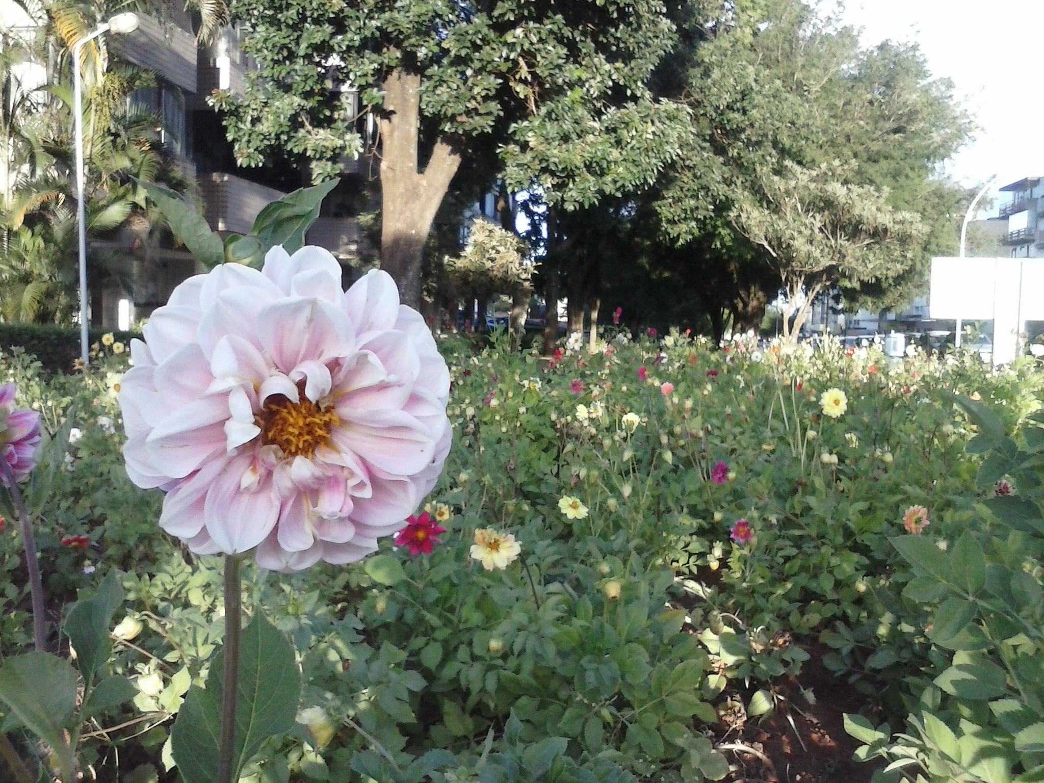
Figura 1 – Flor em destaque no jardim (exemplo de como apresentar figura).
Quadro 1 – Tópica das emoções, segundo esquema de Plantin (2010 [1998])
T1: O quê? | Casamento / enterro; façanha / derrota; má ação / boa ação; amigo / inimigo
T2: Quem? | mulheres, crianças, o Presidente, um mendigo, os notáveis
T3: Como? | Diria que era um campo de batalha.
T4: Quando? | No dia de seus 20 anos.  Morto na guerra em 10 de novembro de 1918.
T5: Onde? | O caminhão explode em um camping.  Assassinato na catedral.
T6: Quanto? | A maior catástrofe do transporte aéreo de todos os tempos. Uma explosão incrível.
T7: Por quê? | O acidente foi provocado por um deslizamento de terra / por um roda-dura bêbado.
T8: Consequências? | A gente fala que nosso franco é forte, mas serão necessários sete francos para ter um único Euro!
T9: Normas? | A pátria está em perigo.
T10: Controle? | Inexoravelmente.
T11: Distância de y? | Estrangeiros.  Pessoas como você e eu.
T12? Aprovação? | Genial!
Fonte: Plantin (2010 [1998], p. 73).
Fonte: Elaboração própria (quando a fonte dos dados da tabela ou quadro for o próprio autor do trabalho).

Considerações finais
Após o desenvolvimento do trabalho, chega o momento das considerações finais. É preciso que o texto exponha resultados da pesquisa, ainda que parciais, e teça algum julgamento a respeito de suas contribuições para a área de pesquisa. Isso valoriza o seu texto e a obra como um todo.
Atenção: antes do envio, os textos devem ser revisados pelo próprio autor, observando o novo Acordo Ortográfico, questões de gramática, pontuação, digitação etc.

Referências bibliográficas
Orientações importantes sobre as referências: informe o nome completo do autor, evitando as iniciais; digite você mesmo as suas referências, pois o resultado de um procedimento de cópia e cola de referências da internet nem sempre é o desejado pela organização e pelas normas da ABNT, o que prejudica e atrasa o trabalho de preparação dos textos. Nosso objetivo é padronizar a formatação da publicação como um todo.

Livro na íntegra (com um autor; edição; tradução):
MAINGUENEAU, Dominique. Novas Tendências em Análise do Discurso. 3.ed. Tradução de Freda Indursky. Campinas: Pontes, 1997.

Livro na íntegra (com dois autores):
PERELMAN, Chaïm; OLBRECHETS-TYTECA, Lucie. Tratado da Argumentação: a nova retórica. Tradução de Maria Ermantina Galvão G. Pereira. São Paulo: Martins Fontes, 1996.

Livro na íntegra (com vários autores/organizadores):
DIONISIO, Angela Paiva; MACHADO, Anna Rachel; BEZERRA, Maria Auxiliadora (Org.). Gêneros textuais & ensino. 5.ed. Rio de Janeiro: Lucerna, 2007.

Capítulo de livro (com organizador; números das páginas):
MAINGUENEAU, Dominique. Ethos, cenografia, incorporação. In: AMOSSY, Ruth (Org.). Imagens de si no discurso: a construção do ethos. Tradução de Dilson Ferreira da Cruz, Fabiana Komesu e Sírio Possenti. São Paulo: Contexto, 2005. p.69-92.

Capítulo de livro (com tradutor e organizadores):
PLANTIN, Christian. As razões das emoções. Tradução de Emília Mendes. In: MENDES, Emília; MACHADO, Ida Lúcia (Org.). As emoções no discurso. Vol.II. Campinas: Mercado de Letras, 2010. p. 57-80. [Original: Les raisons des émotions. In: BONDI, Marina (ed.). Forms of argumentative discourse: Per un'analisi linguistica dell'argomentare. Bologne: CLUEB, 1998. p. 3-50].

Tese:
MOSCA, Lineide Salvador. Subjetividade no editorial: uma análise retórico-argumentativa da adjetivação. São Paulo, 1990. 406f. Tese (Doutorado em Filologia e Língua Portuguesa) – Faculdade de Filosofia, Letras e Ciências Humanas, Universidade de São Paulo.

Artigo de periódico:
CORACINI, Maria José Rodrigues Faria. Análise do Discurso: em busca de uma metodologia. D.E.L.T.A. Documentação de Estudos em Lingüística Teórica e Aplicada, v. 7, n. 1, p. 333-355, 1991.

Fascículos (o nome da revista ou do jornal é digitado em CAIXA ALTA):
VEJA. São Paulo, edição 1775, ano 35, n.43, 30 out. 2002.

Anexos
Anexo I – Nome do documento anexado

Insira como imagem ou texto transcrito o documento anexado.
Esse tópico deve iniciar na primeira linha da página.

Este é o modelo que deverá ser seguido para nota de rodapé.

